Föräldramöte F12/13 17/4-2024

Presentation av ledare:
Lars, Emanuel, Jessica, Sara, Lotta, Niclas (målvaktstränare.), Agnes , Sofia och Giovanna som kommer ansluta när basketen är över.
Vi ledare gör detta helt ideellt för att vi tycker det är fantastiskt kul att umgås och få se spelarna utvecklas!
Mål & vision:
Viktigt att spelarna tycker det är kul med fotboll, och att dom känner att dom utvecklas efter sin förmåga. Vi kommer i år därför att nivåindela gruppen (oavsett vilket år spelaren är född), både på träningar och matcher där målet är att alla ska träna och spela med de som är på ungefär samma nivå.
Vi har anmält 3 lag , 1 i nivå svart och 2 i nivå röd. Nytt för i år är att resultat skall rapporteras till förbundet som kommer hålla koll på att man är i rätt grupp. Målet är att det skall vara så jämna matcher som möjligt. Efter vårsäsongen kan förbundet flytta lag som hamnat på ”fel” nivå.
Planstorlek är stor 7manna i år.
Om vi tycker att någon enskild spelare inte sköter sig så kommer vi ta kontakt med vårdnadshavare om vi känner att hen inte tar till sig av det vi säger.
Laget.se är kanalen där vi kommunicerar matchkallelser. Viktigt att ni svarar snabbt, både gällandes deltar/deltar ej så vi kan planera upplägget för match. Härvaro och närvaro är grundande för kallelse till match. Så tränar man inte riskerar man således att inte bli kallad. Vi kommer skicka ut kallelserna efter måndagens träning och stopptid kommer vara på onsdag kväll .
Vi har även en Whats Up-grupp där vi gärna ser att ni meddelar om ert barn INTE kommer på träning så vi kan planera ett bra upplägg baserat på antal spelare som kommer.

28-30 juni är det cup i Linköping där det beslöts att mammor sover med barnen.

När det är match:
Spelarna lånar under säsong matchställ: det består av tröja, shorts och strumpor. Allt utom strumpor lämnas in efter sista matchen förutom strumporna som man behåller.
Ej inlämnade matchställ debiteras 500:-.
Då det är tuffa tider för föreningen så önskar vi att ni är aktsamma om ställen så de håller så länge som möjligt.

Vid hemmamatcher behöver vi ha matchvärd och de flesta föräldrar verkade vara överens om att det kallas vi till.
Vi kommer även ha kiosktjänst i gång på våren och 1 gång på hösten. Tider fördelas på ett schema och kan man inte så löser man själv det med annan förälder.
Föräldrars roll vid match:
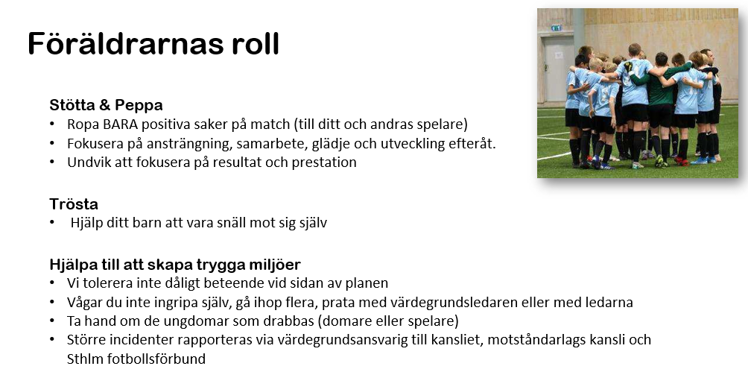

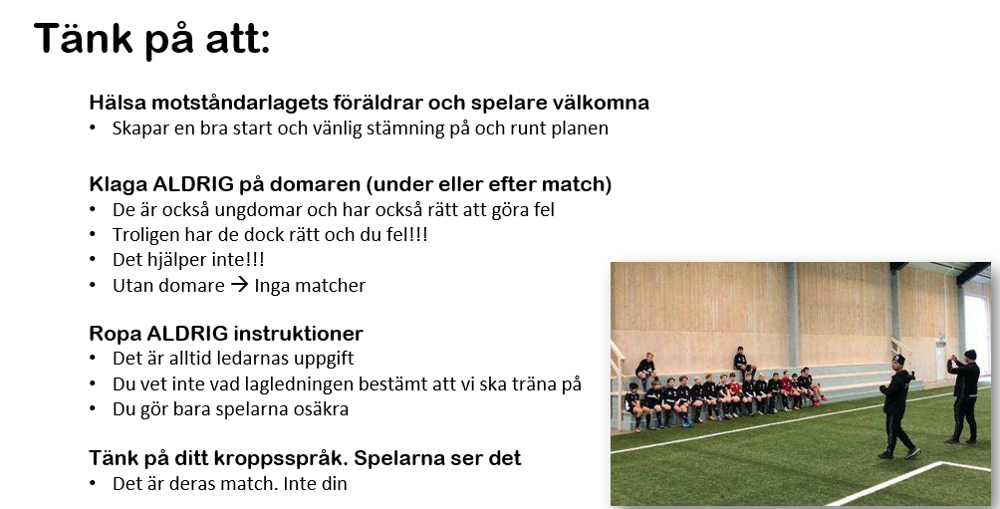

Sist men inte minst , har ni föräldrar tankar eller funderingar så hör av er till någon av oss ledare direkt!
Nu kör vi!!

